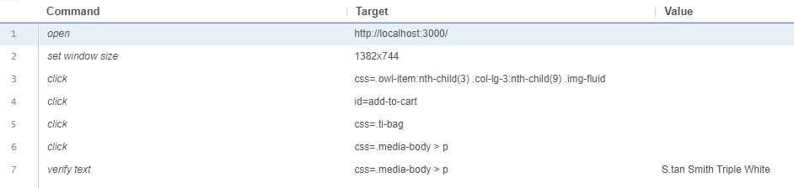

**Dòng 1:** Mở trang web

**Dòng 2:** Thay đổi kích thước trình duyệt

**Dòng 3:** Chọn sản phẩm S.tan Smith Triple White

**Dòng 4:** Chọn dòng chữ thêm vào giỏ

**Dòng 5:** Chọn biểu tượng giỏ hàng ở menu

**Dòng 6:** Chọn dòng chữ S.tan Smith Triple White

**Dòng 7:** Xác nhận sản phẩm được thêm vào giỏ thành công